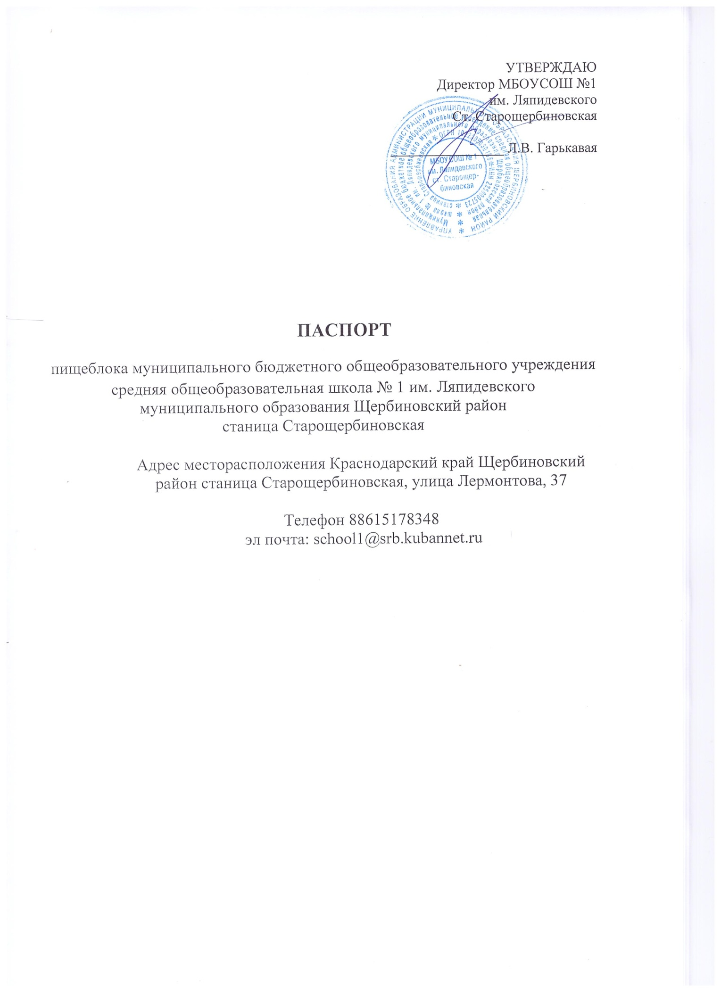

СОДЕРЖАНИЕ
- Общие сведения
- Охват горячим питанием по возрастным группам
  - Охват одноразовым горячим питанием по возрастным группам
  - Охват двухразовым горячим питанием по возрастным группам
- Модель предоставления услуги питания
  - Общие сведения об операторе питания (аутсорсинг)
  - Общие сведения (самостоятельно)
- Тип пищеблока
- Проектная мощность пищеблока. Экспликация (план-схема) помещений пищеблока
- Экспликация (план-схема) обеденного зала
- Инженерное обеспечение пищеблока
  - Водоснабжение
  - Горячее водоснабжение
  - Отопление
  - Водоотведение
  - Вентиляция
- Использование специализированного транспорта для перевозки пищевой продукции
- Материально-техническое оснащение пищеблока
  - Характеристика технологического оборудования пищеблока
  - Дополнительные характеристики технологического оборудования
  - Дополнительные характеристики обслуживания оборудования
- Характеристика бытовых помещений для сотрудников пищеблока
- Форма организации питания обучающихся
- Форма организации питания обучающихся
- Перечень нормативно-правовой, технической документации
- Витаминизация
- Средняя стоимость питания
- Организация питания обучающихся с ограниченными возможностями здоровья, детей-инвалидов, в том числе обучающихся на дому
- Организация питания обучающихся других льготных категорий
- Приложение 1. Перечень помещений

- Общие сведения

Руководитель общеобразовательной организации: директор Гарькавая Лариса Васильевна
Ответственный за организацию питания обучающихся: заместитель директора по ВР Фридрих Ирина Владимировна
Численность педагогического коллектива: 47 человек

Проектная мощность ОО 550 чел.
Фактическое количество обучающихся 654 чел.
Площадь обеденного зала 126,0 м²

Количество классов по уровням образования 28

№ п/п | Классы | Кол-во классов | Численность обучающихся | Численность обучающихся с ОВЗ | Численность детей-инвалидов (инвалидов) | Численность обучающихся других льготных категорий | Численность школьников, обучающихся на дому
 | 1 класс | 3 | 69 | 0 | 1 | 18 | 1
 | 2 класс | 2 | 59 | 0 | 0 | 6 | 0
 | 3 класс | 2 | 50 | 1 | 1 | 18 | 2
 | 4 класс | 3 | 63 | 3 | 1 | 7 | 3
 | 5 класс | 3 | 73 | 1 | 2 | 9 | 2
 | 6 класс | 3 | 69 | 3 | 3 | 7 | 3
 | 7 класс | 3 | 67 | 1 | 0 | 8 | 1
 | 8 класс | 3 | 68 | 0 | 1 | 10 | 1
 | 9 класс | 3 | 68 | 1 | 0 | 11 | 1
 | 10 класс | 2 | 46 | 0 | 0 | 4 | 1
 | 11 класс | 1 | 22 | 0 | 1 | 1 | 1
ИТОГО |  | 28 | 654 | 10 | 10 | 99 | 16

- Охват горячим питанием по возрастным группам

  - Охват одноразовым горячим питанием по возрастным группам

№ п/п | Контингент по группам обучающихся | Численность обучающихся | Охвачено горячим питанием
 |  |  | Количество, чел. | % от числа обучающихся
1. | Обучающиеся 1 – 4 классов | 241 | 233 | 97%
 | в т.ч. обучающиеся льготных категорий | 49 | 49 | 100%
2. | Обучающиеся 5 – 9 классов | 345 | 187 | 54%
 | в т.ч. обучающиеся льготных категорий | 45 | 28 | 62%
 | в т.ч. за родительскую плату | 187 | 187 | 100%
3. | Обучающиеся 10 – 11 классов | 68 | 21 | 31%
 | в т.ч. обучающиеся льготных категорий | 5 | 4 | 80%
 | в т.ч. за родительскую плату | 5 | 4 | 80%

  - Охват двухразовым горячим питанием по возрастным группам

№ п/п | Контингент по группам обучающихся | Численность обучающихся | Охвачено горячим питанием
 |  |  | Количество, чел. | % от числа обучающихся
1. | Обучающиеся 1 – 4 классов | 241 | 0 | 0
 | в т.ч. обучающиеся льготных категорий | 0 | 0 | 0
2. | Обучающиеся 5 – 9 классов | 345 | 3 | 0,87%
 | в т.ч. обучающиеся льготных категорий | 45 | 3 | 7%
 | в т.ч. за родительскую плату | 45 | 0 | 0
4. | Обучающиеся 10 – 11 классов | 68 | 0 | 0
 | в т.ч. обучающиеся льготных категорий | 0 | 0 | 0
 | в т.ч. за родительскую плату | 0 | 0 | 0

- Модель предоставления услуги питания

  - Общие сведения об операторе питания (если аутсорсинг)

Фирменное наименование уполномоченной организации или уполномоченного индивидуального предпринимателя | 0
Место нахождения (адрес) | 0
Фамилия, имя, отчество руководителя (если имеется) | 0
Государственный регистрационный номер записи о создании юридического лица/ИП (ОГРН/ЕГРИП) | 0
Режим работы | 0
Контактный телефон | 0
Официальный сайт/ссылка на страницу "Организация питания в ОО" | 0
Информация об основаниях оказания услуг по организации питания (реквизиты договора/контракта) | 0
Дата заключения договора/контракта | 0
Длительность договора/контракта | 0

  - Общие сведения (если самостоятельно)

Фамилия, имя, отчество заведующего производством | ---
Место нахождения (адрес) | Краснодарский край Щербиновский район станица Старощербиновская, улица Лермонтова, 37
Режим работы пищеблока | 6.00-17.00
Контактный телефон | 88615178348
Официальный сайт/ссылка на страницу "Организация питания в ОО" | https://school1.uo-moshr.ru/item/289112

- Тип пищеблока

№  п/п | Тип пищеблока | Да/нет | Проектная мощность
1. | Столовая, работающая на сырье | да | 140
2. | Столовая доготовочная (работающая на полуфабрикатах) | нет | 0
3. | Буфет-раздаточная | нет | 0
4. | Буфет | нет | 0
5. | Помещение для приема пищи(из расчета количества обучающихся) | да | 140
6. | Отсутствует все вышеперечисленное | нет | 0

- Проектная мощность пищеблока. Экспликация (план-схема) помещений пищеблока

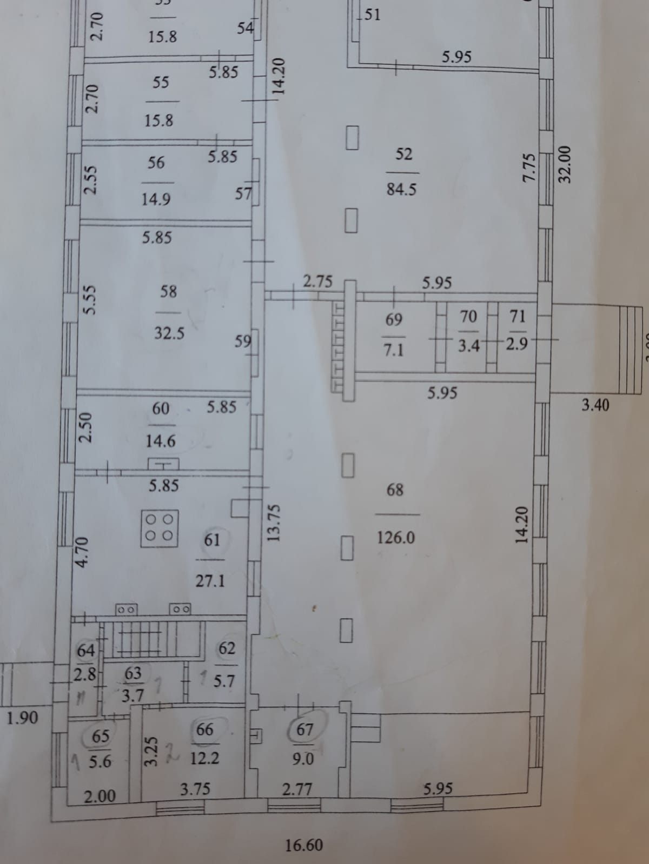

- Экспликация (план-схема) обеденного зала
количество посадочных мест по проекту 140
фактическое количество посадочных мест 140

- Инженерное обеспечение пищеблока
7.1. Водоснабжение (да/нет)
централизованное | да
собственная скважина учреждения | нет
в случае использования других источников указать их  ведомственную принадлежность | нет
вода привозная | нет
7.2. Горячее водоснабжение (да/нет)
централизованное | нет
собственная котельная | нет
водонагреватель | да
наличие резервного горячего водоснабжения | нет
7.3. Отопление (да/нет)
централизованное | нет
собственная котельная и пр. | да
7.4. Водоотведение (да/нет)
централизованное | нет
выгреб | да
локальные очистные сооружения | да
прочие | нет
7.5.Вентиляция (да/нет)
естественная | да
механическая | да

- Использование специализированного транспорта для перевозки пищевой продукции

№  п/п | Транспорт | (да/нет)
 | Специализированный транспорт школы | нет
 | Специализированный транспорт организации общественного питания, обслуживающей школу | нет
 | Специализированный транспорт организаций - поставщиков пищевых продуктов | нет
 | Специализированный транспорт ИП, обслуживающего школу | нет
 | Специализированный транспорт отсутствует | нет
 | Иной вид подвоза (указать) | нет

- Материально-техническое оснащение пищеблока (в зависимости от модели предоставления питания)

  - Характеристика технологического оборудования пищеблока

Набор  помещений | Площадь,  м² | Наименование  оборудования  (дополнить при необходимости) | Кол-во шт. | Дата  выпуска,  год | Дата подключения  (начала функционирования), год | Изношенность оборудования,  % | Недостающее оборудование согласно требованиям действующих СанПиН
 |  |  |  |  |  |  | наименование | кол-во штук
Обеденный зал | 126,0 | Столы обеденные | 23 |  |  | 100
 |  | Стулья | 142
 |  | Раковины для мытья рук | 6 | 2014 | 2014 | 100
 |  | Электрополотенца | 2 | 2012 | 2012 | 100
Раздаточная зона |  | Мармит 1-х блюд | 1 | 2014 | 2014 | 100
 |  | Мармит 2-блюд | 1 | 2014 | 2014 | 100
 |  | Мармит для столовых приборов и подносов | 1 | 2014 | 2014 | 100
 |  | Мармит-витрина холодильный | 1 | 2012 | 2012 | 100
 |  | Другое | 0
Горячий цех | 27,1 | Плита электрическая 4-х конф. | 1 | 2003 | 2019 | 80%
 |  | Плита электрическая 6-и конф. | 1 | 2003 | 2014 | 100%
 |  | Жарочный (духовой) шкаф | 2 | 2003  2006 | 2014  2014 | 100%
 |  | Котел пищеварочный | 0 | 0 | 0 | 0
 |  | Электрическая сковорода | 1 | 2003 | 2014 | 100%
 |  | Зонт вентиляционный | 0 | 0 | 0 | 0
 |  | Пароконвектомат | 1 | 2013 | 2014 | 100%
 |  | Столы производственные | 3 | 2003 | 2014 | 100%
 |  | Моечная ванна 1-о или 2-х секционная | 6 | -- | 2014 | 100%
 |  | Универсальный механический привод для готовой продукции | 1 | 2006 | 2006 | 100%
 |  | или овощерезательная машина с протирочной насадкой и мясорубка для готовой продукции | 0 | 0 | 0 | 0
 |  | Весы электронные для готовой продукции | 0 | 0 | 0 | 0
 |  | Шкаф холодильный среднетемпературный (для проб) | 1 | 2012 | 2012 | 100%
 |  | Миксер 10-20л | 0 | 0 | 0 | 0 | Миксер 10-20л | 1 шт.
 |  | Тележка сервировочная | 0 | 0 | 0 | 0 |  | 1 шт.
 |  | Тележка для сбора грязной посуды | 0 | 0 | 0 | 0 |  | 1 шт.
 |  | Хлеборезка | 1 | 2013 | 2013 | 100%
 |  | Шкаф для хранения хлеба | 1 | 2014 | 2014 | 100%
 |  | Подставки под кухонный инвентарь | 0 | 0 | 0 | 0 |  | 1 шт.
 |  | Стеллаж кухонный настенный | 1 | 2014 | 2014 | 100%
 |  | Раковина для мытья рук | 3 | 2014 | 2014 | 100%
 |  | Другое (умывальник) | 0 | 0 | 0 | 0
Холодный цех  (Мясо-рыбный  Цех) | 12,2 | Стол производственный | 2 | 2014 | 2014 | 100%
 |  | Весы электронные | 1 | 2020 | 2020 | 30 %
 |  | Шкаф холодильный среднетемпературный | 1 | 2014 | 2014 | 100%
 |  | Универсальный механический привод | 0 | 0 | 0 | 0
 |  | или овощерезательная машина | 0 | 0 | 0 | 0
 |  | Бактерицидная установка | 1 | 2004 | 2014 | 100%
 |  | Моечная ванна | 1 | 2014 | 2014 | 100%
 |  | Раковина для мытья рук | 1 | 2014 | 2014 | 100%
Мучной цех | нет | Стол производственный
 |  | Тестомесильная машина
 |  | Пекарский шкаф
 |  | Стеллаж кухонный
 |  | Моечная ванна
 |  | Весы электронные
 |  | Раковина для мытья рук
Помещение  для обработки яйца | нет | Моечная ванна 3-х секционная
или Моечная ванна 1-о секционная
и 2 емкости
 |  | Стол производственный
 |  | Шкаф холодильный
 |  | Овоскоп
 |  | Раковина для мытья рук
Овощной цех  (первичной обработки) | 5,6 | Моечная ванна 2-х секц. | 1 | 2014 | 2014 | 100%
 |  | Стол производственный | 1 | 2014 | 2014 | 100%
 |  | Стеллаж кухонный настенный | 0 | 0 | 0 | 0
 |  | Весы | 0 | 0 | 0 | 0
 |  | Стеллаж кухонный | 0 | 0 | 0 | 0
 |  | Картофелеочистительная машина | 1 | 2014 | 2014 | 100%
 |  | Шкаф холодильный среднетемпературный | 1 | 2013 | 2013 | 100%
 |  | Раковина для мытья рук | 0 | 2014 | 2014 | 100%
Овощной цех  (вторичной обработки) | 5,7 | Моечная ванна 2-х секц. | 1 | 2014 | 2014 | 100%
 |  | Стол производственный | 1 | 2014 | 2014 | 100%
 |  | Овощерезательная машина | 0 | 0 | 0 | 0
 |  | Стеллаж кухонный настенный | 0 | 0 | 0 | 0
 |  | Стеллаж кухонный | 0 | 0 | 0 | 0
 |  | Весы | 0 | 0 | 0 | 0
 |  | Раковина для мытья рук | 1 | 2014 | 2014 | 100%
Моечная  кухонной посуды и инвентаря | нет | Моечная ванна 2-х секц.
 |  | Стеллаж кухонный
 |  | Зонт вентиляционный
 |  | Водонагреватель
 |  | Раковина для мытья рук
Моечная  столовой посуды | 14,6 | Стол для сбора отходов | 0 | 0 | 0 | 0
 |  | Стол производственный | 1 | 2014 | 2014 | 100%
 |  | Моечная ванна 3-х секц. для столовой посуды | 1 | 2014 | 2014 | 100%
 |  | Моечная ванна 2-х секц. для стаканов и столовых приборов | 1 | 2014 | 2014 | 100%
 |  | Посудомоечная машина | 1 | 2005 | 2005 | 100%
 |  | Стеллаж (шкаф) для хранения столовой посуды | 2 | 2014 | 2014 | 100%
 |  | Стеллаж (шкаф) для хранения стаканов | 0 | 0 | 0 | 0
 |  | Зонт вентиляционный | 0 | 0 | 0 | 0
 |  | Водонагреватель проточный | 1 | 2011 | 2011 | 100%
 |  | Раковина для мытья рук | 1 | 2014 | 2014 | 100%
Помещение для обработки и хранения уборочного инвентаря | 3,7 | Шкаф для уборочного инвентаря | 1 | 2014 | 2014 | 100%
 |  | Душевой поддон | 0 | 0 | 00
 |  | Шкаф для хранения моющих и дезинфицирующих средств | 1 | 2014 | 2014 | 100%
 |  | Раковина для мытья рук | 0 | 0 | 0 | 0
Склад для  хранения овощей | нет | Контейнер для хранения и транспортировки овощей | ---- | ---- | ---- | ----
 |  | Стеллажи | ---- | ---- | ---- | ----
 |  | Шкаф холодильный среднетемпературный | ---- | ---- | ---- | ----
 |  | Подтоварники | ---- | ---- | ---- | ----
Склад для  сыпучих  продуктов | нет | Стеллажи | ---- | ---- | ---- | ----
 |  | Подтоварники | ---- | ---- | ---- | ----
 |  | Шкаф холодильный среднетемпературный | ---- | ---- | ---- | ----
Склад для хранения скоропортящихся продуктов | нет | Шкаф холодильный среднетемпературный | ---- | ---- | ---- | ----
 | нет | Шкаф холодильный низкотемпературный | ---- | ---- | ---- | ----
Загрузочная  продуктов | нет | Подтоварник | ---- | ---- | ---- | ----
 |  | Весы товарные электронные | --- | --- | ---- | ----
 |  |  | --- | ---- | ---- | ----

  - Дополнительные характеристики технологического оборудования

№ п/п | Наименование  технологического оборудования | Характеристика оборудования
 |  | назначение | марка | производительность | дата изготовления | срок  службы | сроки профилактического осмотра
1. | Тепловое
1 | Жарочный шкаф | предназначен для обжаривания тушения подсушивания и запекания продуктов | ШЖ-150-2с | ---- |  | 5 лет | --
2 | Шкаф жарочный | предназначен для обжаривания тушения подсушивания и запекания продуктов | ШЖЭП-2 | --- |  | 5 лет
2 | Мармит первых блюд | Кратковременное хранение и раздача горячих блюд | ПМС-70 КМ | --- |  | 5 лет
4 | Мармит | Кратковременное хранение и раздача горячих блюд | ПМЭС-70-60 | ---- |  | 5 лет
5 | Плита электрическая | приготовление пищи | 0 | --- |  | 5 лет
6 | Плита электрическая 4-х секционная | приготовление пищи | 0 | --- |  | 5 лет
7 | Печь парконвекционная | конвекция и обработка паром приготавливаемых продуктов | 240005 | --- | --- | 5 лет | ---
8 | Электросковорода | приготовление пищи | «Тулаторгтехника» | ---- | 2014 | 5 лет | ----
9 | Водонагреватель | Для подогрева воды | «Оазис»  № OSV0039100 | --- | 2011 | 5 лет | ---
10 | Водонагреватель | Для подогрева воды | Polaris | --- | 2004 | 5 лет | ---
2. | Механическое |  |  | --- |  |  | ----
1 | Электромясорубка | Для перемалывания продуктов | Беларусь «Торгмаш» Барановичи | --- | 2014 | 5 лет | ---
2 | Хлеборезка | Для нарезки хлеба | АХМ – 300 - Т | --- | 2013 | 5 лет | ---
3 | Картофелечистка | Для очистки клубней картофеля | Беларусь «Торгмаш» Барановичи | --- | 2014 | 5 лет | ----
4 | Стерилизатор ножей | Для стерилизации ножей | --- | --- | 2014 | 5 лет | ---
5 | Кухонный комбайн | Для шинкования, взбивания , измельчения, перемешивания продуктов | УКМ | --- | 2006 | 5 лет | ---
6 | Посудомоечная машина | Для мытья посуды | --- | --- | 2013 | 5 лет | ---
3. | Холодильное |  |  |  |  |  | ---
1 | Холодильник | Для охлаждения и хранения продуктов | АТЛАНТ 5810-62 | --- | 2016 | 5 лет | ---
2 | Холодильник | Для охлаждения и хранения продуктов | АТЛАНТ | --- | 2009 | 5 лет | ---
3 | Холодильник | Для охлаждения и хранения продуктов | Смоленск | --- | 2000 | 5 лет | ---
4 | Холодильник | Для охлаждения и хранения продуктов (ОВЗ) | DEXP | --- | 2022 | 5 лет | ---
5 | Морозильная камера | Для замораживания продуктов | БИРЮСА | --- | 2011 | 5 лет | ---
6 | Шкаф холодильный | Для замораживания продуктов | --- | --- | 2013 | 5 лет | ---
7 | Шкаф холодильный | Для замораживания продуктов | --- | --- | 2014 | 5 лет | ---
4. | Весоизмерительное
1 | Весы напольный электронные | Для взвешивания продуктов | ГАРАНТ | 2020 | 2020 | 5 лет | ---

- Характеристика бытовых помещений для сотрудников пищеблока

 | Площадь | Оборудование
Сан.узел для сотрудников пищеблока | нет
Гардеробная персонала | нет
Душевые для сотрудников пищеблока | нет
Стирка спец.одежды /где, кем, что для этого имеется | нет

- Штатное расписание

 | Кол-во ставок | Укомплектованность | Квалификационный разряд | Стаж работы по специальности | Наличие личной медицинской книжки  (да/нет)
Поваров | 3 | 3 | 3 | От 2 до 12 лет | да
Рабочих  кухни/помощники повара | 3 | 2 | нет | До 2 лет | да
Официантов | 0 | 0 | 0 | 0 | 0
Других работников пищеблока/ посудомойщицы | 0 | 0 | 0 | 1
Технических работников/ уборщиц | 0 | 0 | 0 | 0 | 0

  - Персонал пищеблока входит в штатное расписание

№  п/п | Учреждение, организация | Да/нет
 | Образовательного учреждения | да
 | Организации общественного питания, обслуживающего школу | нет
 | Индивидуального предпринимателя, обслуживающего школу | нет

- Форма организации питания обучающихся

№  п/п | Учреждение, организация | Да/нет
 | Предварительное накрытие столов | да
 | Самообслуживание | нет
 | Стол свободного выбора (шведский стол) | нет
 | Меню по выбору | нет

- Перечень нормативно-правовой, технической документации

№ п/п | Наименование документации  (при необходимости дополнить) | Реквизиты документа, да/нет
 | Программа производственного контроля на основе принципов ХАССП | да
 | Меню, дифференцированное по возрастам (цикличное)/сезонное | цикличное
 | Ежедневное меню | да
 | Наличие технологических/технико-технологических карт приготовления блюд | да
 | Контракт на оказание услуг по организации питания обучающихся (актуальный на данный период) | нет
 | План проведения текущего и капитального ремонта помещений пищеблока, столовой | нет
 | План проведения профилактических технологических осмотров оборудования | нет
 | План проведения метрологических работ по проверке измерительного оборудования | да
 | План технологического переоснащения пищеблока с учетом модели предоставления питания | нет
 | План проведения профилактических дезинфекционных мероприятий, в том числе в условиях подъема инфекционных заболеваний (эпидемий, пандемий) | да
 | Ведомость контроля за рационом питания | нет
 | Договор с аккредитованной лабораторией на проведение периодических испытаний пищевой продукции по физико-химическим показателям | да
 | Договор с аккредитованной метрологической лабораторией на проведение проверки водоизмерительного оборудования | да
 | Договор на проведение профилактических работ технологического оборудования | нет
 | Договор на вывоз пищевых отходов | да
 | Акт проверки готовности пищеблока к началу учебного года | да
 | Гигиенический журнал (сотрудники) | да
 | Журнал бракеража скоропортящейся пищевой продукции | да
 | Журнал бракеража готовой пищевой продукции | да
 | Журнал учета температурного режима холодильного оборудования | да
 | Журнал учета температуры и влажности в складских помещениях | да
 | Наличие должностных инструкций | да
 | График питания в школьной столовой | да
 | График дежурства в школьной столовой администрации и педагогических работников | да
 | Положение об организации питания обучающихся | да
 | Положение о бракеражной комиссии | Да  От 08.09.2022 №477 (прил. №5)
 | Приказ об организации питания | Да  От 08.09.2022 №477
 | Приказ о составе бракеражной комиссии | Да  От 08.09.2022 №477 (прил.№3)
 | Требования к информации по питанию, размещаемой на сайте школы | да
 | Наличие оформленных стендов в обеденном зале | да
 | Протоколы заседаний по рассмотрению вопроса организации питания на заседании управляющего или педагогического совета, общественного совета, родительского комитета и т.п. | да
 | ДРУГОЕ | ---

- В общеобразовательной организации «С»-витаминизация готовых блюд: проводится/не проводится (нужное подчеркнуть, если проводится – описать как)

В общеобразовательной организации «С»-витаминизация готовых блюд: проводится путём добавления в меню основных блюд витаминизированных напитков: «Чай с шиповником», «Чай с лимоном». Ведение данных продуктов в рацион проводится по предварительному согласованию с родителями обучающихся.

- Средняя стоимость питания

№ | Стоимость завтрака |  |  | Стоимость обеда |  |  | Стоимость полдника
 | 1-4 классы | 5-9 классы | 10-11 классы | 1-4 классы | 5-9 классы | 10-11 классы | 1-4 классы | 5-9 классы | 10-11 классы
 | 60 руб. | 60 руб. | 60 руб. | 79 руб. | 79 руб. | 79 руб. | 0 | 0 | 0

- 18. Организация питания обучающихся с ограниченными возможностями здоровья, детей-инвалидов (описать), в том числе обучающихся на дому. Организация питания обучающихся других льготных категорий (описать)
К льготным категориям относятся:
- дети из многодетных семей;
- дети с ОВЗ, инвалиды;
Учащиеся из семей льготных категорий, указанных в пункте 7.1. положения «Об организации питания учащихся и педагогических работников в муниципальном общеобразовательном учреждении средняя общеобразовательная школа № 1 им. Ляпидевского муниципального образования Щербиновский район станица Старощербиновская» (дети из многодетных семей) получают льготное питание (компенсация 10 рублей) за счет средств краевого бюджета.
Обучающиеся с ОВЗ получают бесплатное 2-х разовое горячее питание за счет средств бюджета муниципального образования Щербиновский район.
Контингент учащихся на льготное и бесплатное питание определяется исходя из анализа социальных паспортов классов, составляемых классными руководителями. В целях социальной поддержки и укрепления здоровья, обучающиеся 5-11 классов из многодетных семей обеспечиваются льготным питанием на основании Постановления Главы администрации (губернатора) Краснодарского края № 5 от 15.01.2015г «Об утверждении Порядка обеспечения льготным питанием учащихся из многодетных семей в муниципальных образовательных организациях в Краснодарском крае». Для организации льготного питания обучающихся классные руководители 5-11 классов готовят необходимый пакет документов на каждого ребенка, в который входит: справка из УСЗН о постановке многодетной семьи на учет, заявление родителей на обеспечение льготным питанием учащихся, копия паспорта одного из родителей, копия свидетельства о рождении (или паспорт) учащегося. Право на получение льготного питания возникает у обучающегося со дня подачи заявления и полного пакета документов, предусмотренных в п.5.2. Положения«Об организации питания учащихся и педагогических работников в муниципальном общеобразовательном учреждении средняя общеобразовательная школа № 1 им. Ляпидевского муниципального образования Щербиновский район станица Старощербиновская». На основании предоставленных документов и заявления родителей (законных представителей) директор школы издает приказ о предоставлении обучающимся льготного питания и утверждает список обучающихся, которым предоставляется льготное питание.
Основанием для обеспечения учащихся с ОВЗ двухразовым льготным питанием являются заявление одного из родителей (законных представителей), копия заключения психолого-медико-педагогической комиссии, подтверждающей наличие у обучающегося статуса ребенка с ОВЗ, копия паспорта одного из родителей, копия свидетельства о рождении ребенка.
Классные руководители своевременно (ежемесячно) представляют в бухгалтерию табель учета питания ребенка с ОВЗ.
Для правильного учета и своевременной коррекции заказа питания, а также выпуска приказов по изменению контингента на льготное питание в течение года необходимо проводить следующие мероприятия:
- для оперативного учета изменений списочного состава осуществлять ежемесячную коррекцию наполняемости классов;
- вести текущий учёт движения учащихся.

Приложение 1
Перечень помещений и их площадь м²
(перечень и площадь помещений в зависимости от модели предоставления питания)
№ п/п | Наименование  цехов и помещений | Площадь помещение м²
 |  | Столовые школьно-базовые | Столовые, работающие на сырье | Столовые  доготовочные | Раздаточные, буфеты
1 | Складские помещения | нет | нет | нет | нет
2 | Производственные помещения
2.1 | Овощной цех (первичной обработки овощей) |  |  |  | -
2.2 | Овощной цех (вторичной обработки овощей) |  |  |  | -
2.3 | Мясо-рыбный цех |  |  | - | -
2.4 | Доготовочный цех | - | - |  | -
2.5 | Горячий цех |  |  |  | -
2.6 | Холодный цех |  |  |  | -
2.7 | Мучной цех |  |  | - | -
2.8 | Раздаточная
2.9 | Помещение для резки хлеба |  |  | - | -
2.10 | Помещение для обработки яиц |  |  | - | -
2.11 | Моечная кухонной посуды |  |  |  | -
2.12 | Моечная столовой посуды |  |  |  | -
2.13 | Моечная и кладовая тары |  |  |  | --
2.14 | Производственное помещение буфета-раздаточной | - | - | -  -
2.15 | Посудомоечная буфета-раздаточной | - | - | -
3 | Комната для приема пищи (персонал)

